IBU DAN PANTI SOSIAL DALAM FOTOGRAFI POTRET

Dani Aulia Rahman Dani1* , Yusril2* , Andar Indra Sastra3*

Program Studi Penciptaan Fotografi Program Pasca Sarjana1*,
Program Studi Penciptaan Seni Teater Program Pasca Sarjana2*,
Program Studi Pengkajian Seni Pertunjukan Jurusan Humaniora3*
Institut Seni Indonesia Padangpanjang
Jl. Bahder Johan, Guguak Malintang, Padangpanjang, Kota Padangpanjang, Kode Pos 27126
Sumatera Barat. Indonesia
Danyodong@gmail.com,Yusril2001@gmail.com, Andarindrasastra@isi-padangpanjang.ac.id

Abstrak
Ibu adalah orangtua perempuan seorang anak, baik melalui hubungan biologis maupun sosial. Seseorang yang memiliki peran sebagai istri, sebagai orang yang melahirkan dan merawat anak-anaknya. Ibu juga merupakan benteng yang dapat menguatkan setiap anggota keluarga. Perbedaan sikap dan tingkah laku yang berbeda dari Ibu (orangtua lanjut usia) dapat memicu ketidakharmonisan dalam keluarga. Hal ini bertentangan dengan keinginan setiap keluarga yang ingin orang tuanya yang sudah berusia lanjut dapat terawat dengan baik. Namun, karena suatu kesibukan maka mereka memilih untuk menitipkan keluarganya yang sudah berusia lanjut di panti jompo yang memang disediakan untuk menampung dan merawat kelompok lansia. Terkait fenomena di atas, pengkarya menggunakan metode EDFAT (Entire, Detail, Frame, Angle, Time), yaitu suatu pembiasaan dalam fotografi spontan, membantu pengkarya dalam proses percepatan pengambilan keputusan terhadap momen atau kondisi visual bercerita dan bernilai berita dengan cepat dan lugas serta difungsikan sebagai metode observasi obyek esai foto. Melalui pendekatan metode EDFAT tersebut, pengkarya mendapatkan kesimpulan bahwa dengan Fotografi Potret ibu dan panti sosial ini menjadi penekanan dalam menciptakan sebuah karya fotografi potret, yaitu bagaimana menciptakan ingat-ingatan dalam fotografi potret dengan menonjolkan pribadi-pribadi sosok Ibu untuk melahirkan kembali peran penting sosok Ibu sesungguhnya. Tujuan dari penciptaan karya ini adalah untuk menumbuhkan kesadaran tentang peran sosok Ibu kepada anak-anak yang tega menelantarkan Ibunya.

Kata kunci : Ibu, panti sosial, fotografi potret
Abstract

Mother is the female parent of a child, both through biological and social relationships. Someone who has a role as a wife, as a person who gives birth and takes care of her children. Mother is also a stronghold that can strengthen every member of the family. Differences in attitudes and behavior that are different from the mother (elderly parents) can trigger disharmony in the family. This is against the wishes of every family who wants their elderly parents to be well cared for. However, due to a busy schedule, they chose to leave their elderly family in a nursing home which was provided to accommodate and care for the elderly group. Regarding the above phenomenon, the artist uses the EDFAT (Entire, Detail, Frame, Angle, Time) method, which is a habit of spontaneous photography, assisting the artist in the process of accelerating decision-making on moments or visual conditions of storytelling and news value quickly and straightforwardly and is enabled as a method of observing photo essay objects. Through the approach of the EDFAT method, the authors conclude that with Portrait Photography of mothers and social institutions, the emphasis is in creating a portrait photography work, namely how to create memories in portrait photography by highlighting the personalities of the mother figure to regenerate the important role of the mother figure. actually. The purpose of the creation of this work is to raise awareness about the role of the mother figure to children who have the heart to abandon their mother.

Keywords: Mother, social home, portrait photography

PENDAHULUAN
Ibu adalah orangtua perempuan seorang anak, baik melalui hubungan biologis maupun sosial. Ibu memiliki peranan yang sangat penting bagi anak. Ibu yang dikuatkan bahunya untuk menjaga sang buah hati, dilembutkan hatinya untuk memberi rasa aman dan diteguhkan kepribadiannya untuk terus berjuang saat yang lain menyerah. Siapa yang tidak mengenal dirinya. Bahkan saat namanya disebut, wajah seseorang yang selama ini mengasuh kita seketika muncul dalam pikiran. Semesta mengenal kata Ibu, meski dengan bahasa yang berbeda. Beberapa makhluk hidup mungkin menyebutnya sebagai induk, sedangkan manusia menyebutnya dengan berbagai penggilan.
Berbakti terhadap kedua orangtua adalah sebuah kewajiban bagi semua anak, begitu pula dengan ajaran Islam yang telah mengajakan untuk menghormati dan berbakti kepada orang tua serta memuliakan kedua orangtua. Setiap anak tentunya mempunyai kewajiban dan tanggung jawab terhadap orangtua yang telah membesarkan dan mengasuh buah hatinya sejak kecil hingga dewasa. Ketika kedua orang tua sudah memasuki usia lanjut, banyak hal yang harus dilakukan anak, seperti memberi perhatian, kasih sayang, serta menjaganya dari segala yang menyakitkanya.
Semakin menuanya usia orangtua maka mereka semakin membutuhkan tempat untuk berlindung dan mendapatkan kasih sayang terutama dari keluarga. Keluarga sebagai orang terdekat dengan lansia merupakan sebuah bentuk pertolongan praktis dan konkrit. Salah satu bentuk dukungan yang dapat diberikan keluarga berupa dukungan instrumental, seperti memfasilitasi kebutuhan lansia. Seiring bertambahnya usia, upaya untuk memberi perlakuan manusiawi orang tua usia lanjut dilakukan dengan menempatkan mereka di panti jompo. Di panti ini orangtua usia lanjut mendapat perawatan intensif. Sebaliknya, di lingkungan keluarga. Di satu sisi orang tua yang sudah berusia lanjut memiliki sikap dan tingkah laku yang berbeda dengan mereka yang masih muda. Perbedaan tersebut dapat memicu ketidakharmonisan di dalam keluarga yang memiliki orangtua berusia lanjut. Hal tersebut tentulah bukan perkara yang baik, sedangkan pihak keluarga tentunya ingin orang tuanya yang sudah berusia lanjut dapat terawat dengan baik dan karena kesibukan mereka tidak dapat merawat orang tuanya. Maka mereka memilih untuk menitipkan orangtuanya atau keluarganya yang sudah berusia lanjut itu di panti jompo yang memang disediakan untuk menampung dan merawat mereka.
Pengamatan terhadap ibu dan panti sosial diungkapkan dalam bahasa gambar, yaitu foto khususnya foto seni dalam bentuk potret. Foto potret menonjolkan pribadi-pribadi sosok Ibu untuk mengungkap kembali peran penting sosok ibu sesungguhnya untuk diwujudkan dalam karya fotografi dengan bentuk potret hitam putih bertujuan untuk mewakili keadaan sebenarnya dari objek. Sebagaimana diungkapkan oleh Soedjono (2006):
“Fotografi potret merupakan hasil representasi perekaman/ pengabdian ‘likeness’ (kemiripan) jati diri figur manusia dalam bentuk dwimatra (gambar). Sebagaimana juga Mark Galer menyatakan bahwa potret fotografi adalah karya seni yang menampilkan manusia sebagai subjek dalam bentuk imaji dua dimensi: “Craft of representing a person in a single still image…”. Dalam hal ini aspek manusia sebagai ‘subjek foto’ sangat dominan sehingga bentuk implementasinya sangat terbatas hanya pada diri manusia saja. Seandainya ada yang menggunakan benda atau binatang sebagai objek fotonya, maka karya foto tersebut tidaklah bisa disebut sebagai karya fotografi potret. Bagi seseorang yang mengatakan bahwa, “Ini Terry… potret binatang kesayanganku” sambil menunjukkan foto anjingnya, maka apa yang dilakukannya adalah sekedar upaya untuk ‘memanusiakan’ (to animate) hewan piaraannya ke tataran status manusia.”
Dengan demikian, karya fotografi ibu dan panti sosial diwujudkan dalam fotografi potret hitam putih sebagai hasil representasi perekaman/ pengabdian ‘likeness’ (kemiripan) jati diri figur manusia dalam bentuk dwimatra (gambar). Penciptaan fotografi potret Ibu dan panti sosial ini dikaitkan dengan aspek teknis kreatif dan aspek fungsi nilai sosialnya. Hitam putih dipilih karena foto hitam putih mempunyai kesan dinamis dengan gradasi hitam ke putih terang atau disebut dengan zone system yang semakin menambah makna tersendiri dari sebuah foto.
Berdasarkan uraian di atas maka dapat disimpulkan bahwa hal-hal yang menjadi penekanan dalam menciptakan sebuah karya fotografi potret terletak pada bagaimana menciptakan ingatan dalam fotografi potret dengan menonjolkan pribadi-pribadi sosok Ibu untuk mengungkap kembali peran penting sosok Ibu. Tujuan akhir dari penciptaan karya ini adalah untuk menumbuhkan kesadaran bagi anak-anak untuk berbakti kepada orangtua, khususnya Ibu.
Pengkarya berangkat dari fenomena keterkaitan era sosial media yang semakin membentuk dan menggiring opini publik yaitu tentang Ibu. Kasus yang pengkarya temui yaitu berita-berita tentang anak yang tega menitipkan Ibunya ke Panti Jompo. Di sini pengkarya tertarik dengan subjek Ibu karena bagi pengkarya sendiri Ibu tiada lainya, baik dalam kehidupan pengakarya pribadi maupun orang lain. Hal-hal yang dilakukan Ibu kepada anaknya begitu luar biasa mulai dari mengandung sembilan bulan sepuluh hari, menyusui, menjaga, mengajar dan menyekolahkan anaknya. Namun banyak sekali anak yang tidak tahu pengorbanan sang ibu hingga tega memenjarakan, menitipkan ke panti jompo, meninggalkan hingga mentelantarkan Ibu. Mereka lupa bahwa Ibu ada namun sosoknya terlupakan. Hal ini pengkarya tertarik mengangkat sosok Ibu sebenarnya dalam fotografi potret yang terletak pada bagaimana menciptakan ingat-ingatan dalam fotografi potret dengan menonjolkan pribadi-pribadi sosok Ibu untuk melngungkapkan kembali peran penting sosok Ibu sesungguhnya.
KAJIAN TEORI
1. Fotografi Potret
Nugroho (2006) menyebut istilah fotografi potret dengan foto potret, yaitu: “Pemotretan wajah manusia secara close up, atau dalam format setengah atau ¾ badan. Padahal kata portrait sendiri berasal dari bahasa Latin “protrahere” yang artinya mengekspresikan keluar. Foto potret harus mampu menampilkan karakter atau ekspresi manusia dengan situasi lingkungannya. Artinya, keberadaan lingkungan juga berfungsi menonjolkan karakter manusia tersebut. Karakter tersebut bisa berasal dari manusianya sendiri atau juga manusia bersama lingkungan dan peristiwa yang ada di sekitarnya, Sebagai contoh bisa disebutkan di sini bahwa foto potret bisa dibuat di ruang kerja dengan penyertaan segala peralatan yang ada di ruang. Atau, seperti yang sering terlihat pada World Press Photo Contest, foto potret yang dibuat dalam negara yang sedang dilanda perang.

2. Fotografi Potret
Wacana teknis fotografi terdapat tata istilah pengambilan gambar atau yang lebih dikenal dengan sebutan shot. Shot berkaitan dengan gambar objek yang tampak dalam view finder camera, porsi objek utama terhadap bidang gambar, tata letak/posisi objek, dan jumlah objek yang masuk dalam komposisi sebuah gambar. Terdapat beberapa jenis shot yang sering digunakan, di antaranya:
- Long shot/LS
Merupakan pengambilan gambar yang dilakukan secara menyeluruh, artinya karena objek pengkarya adalah Ibu, maka pengkarya memperlihatkan potret Ibu secara keseluruhan sesuai dengan tujuan pengkarya memperlihatkan rupa sosok Ibu.
- Medium shot
Merupakan pengambilan gambar secara sebahagian, pengkarya mengambil beberapa potret ibu tampak hanya dari kepala sampai pinggang untuk melihatkan sosok Ibu yang merawat anaknya di masa kecil seperti memandikan dan menyuapi anaknya.
- Close up/CU
Pengambilan gambar yang khusus memperlihatkan wajah dimana pengkarya mengambil secara detail raut wajah Ibu di masa tua dengan kesendirianya, dan tujuan memperlihatkan secara detail ekspresi Ibu ketika merawat anaknya dan ekspresi Ibu di hari tua dengan kerinduan masa lalu bukanya dengan kehidupan tua yang sendiri.
- Medium close up/MCU
Merupakan pengambilan gambar yang menampilkan kepala sampai bahu Ibu untuk memperlihatkan potret ibu separuh badan saja.

Istilah pengambilan yang berkaitan dengan komposisi dan jumlah objek diantaranya adalah Two shot yaitu pengambilan gambar yang difokuskan kepada dua orang, pengkarya menampilkan potret Ibu dengan anaknya dimasa kecil dan Group shot Pengambilan gambar sekelompok objek ataupun manusia, pengkarya mengambil potret beberapa Ibu di berbagai tempat mereka di hari tua seperti panti jompo. Fotografi potret tidak hanya menampilkan sosok seseorang dalam waktu tertentu, namun juga menghadirkan banyak informasi yang dapat menjadi bahan bagi pengamat, seperti yang dinyatakan oleh (Grey 2004:7)
3. Foto Jurnalistik
Kata fotografi berasal dari kata photo yang berarti cahaya dan graph yang berarti gambar. Dalam Kamus Ilmiah Populer disebutkan bahwa photo adalah gambar dari hasil kerja kamera. Sementara itu, fotograf adalah pengetahuan teknik pengambilan gambar dengan kamera (Partanto & Drahlan Al-Barry, 1994).
Jurnalistik atau journalisme berasal dari perkataan journal, artinya catatan harian, atau catatan mengenai kejadian sehari-hari, atau bisa juga berarti surat kabar. Journal berasal dari perkataan Latin diurnalis, harian atau tiap hari. Dari perkataan itulah lahir kata jurnalis, yaitu orang yang melakukan pekerjaan jurnalistik. Foto jurnalistik merupakan sajian gambar atau foto yang dapat berdiri sendiri sebagai visualisasi suatu peristiwa. Foto jurnalistik juga dapat melekat pada suatu berita sebagai pelengkap dan penguat pesan yang disampaikan dalam berita (Yunus, 2010).
Jadi, fotograf jurnalistik adalah kegiatan fotografi yang bertujuan merekam jurnal peristiwa-peristiwa yang menyangkut manusia. Defnisi fotograf jurnalistik dapat diketahui dengan menyimpulkan ciri-ciri yang melekat dalam foto yang dihasilkan. Dengan demikian, fotograf jurnalistik adalah salah satu teknik atau seni yang terekam, diabadikan, dan menceritakan suatu peristiwa. Foto jurnalistik menembus sekat-sekat dalam kehidupan nyata, menunjukkan ada sesuatu yang terlihat, sesuatu yang nyata yang ingin disampaikan kepada khalayak.
4. Foto Esai
Pengkarya mewujudkan karya ini dalam bentuk foto esai, karena apabila hanya dalam satu foto, sangat jarang dan susah untuk menceritakan seluruh bagian cerita tentang sosok ibu. Fotografi dengan pendekatan esai mencoba menghadirkan dinamika Ibu dan Panti sosial meliputi kegiatan ibu dan keseharianya dengan anak hingga kegitan dan keseharian ibu di lingkungan Panti Sosial. Menurut McCurry (2010) esai foto sendiri memiliki definisi sebagai berikut:
"A photo essay(or "photographic essay") is a set or series of photographs that are intended to tell a story or evoke a series of emotions in the viewer. Photo essays range from purely photographic works to photographs with captions or small notes to full text essays with a few or many accompanying photograph.
(McCurry, 2010)
(Foto esai merupakan set foto atau foto berseri yang bertujuan untuk menerangkan cerita atau memancing emosi dari yang melihat. Foto esai disusun dari karya fotografi murni menjadi foto yang memiliki tulisan atau catatan kecil sampai tulisan esai penuh yang disertai beberapa atau banyak foto yang berhubungan dengan tulisan tersebut)."
5. Foto Hitam Putih
Foto hitam putih mempunyai kesan dinamis dengan gradasi hitam ke putih terang atau disebut dengan zone system yang semakin menambah makna tersendiri dari sebuah foto. Lewis (1991) dalam buku Photojournalism, Content and Technique berpendapat: “The essence of a picture may be more easily understood in black and white without the added and sometimes confusing qualities of color.” (Sebuah gambar mungkin sangat mudah untuk dipahami dalam hitam dan putih tanpa adanya suatu pemahaman yang terkadang membingungkan dengan warna itu sendiri). Pendapat senada juga dipaparkan Clement Cooper (2000) dalam katalog Hijaby Sister, yaitu “Black and white captures life so well. Better than any other medium.” (Hitam putih menangkap kehidupan begitu baik, lebih baik daripada media yang lain).
Menurut Saputra, R. N. A. (2018) Teori zone system ditemukan oleh Ansel Adam dan Fred Archer pada tahun 1841. Adams mengembangkan zone system sebagai salah satu cara untuk menentukan banyaknya cahaya yang masuk ke media film atau sensor digital bersama Fred Archer. Menurut Chris Johnson dalam bukunya yang berjudul The Practical Zone System for Film And Digital Photography (2007:20)
Pemilihan tampilan warna pengkarya menggunakan warna hitam putih untuk pengambilan sudut pandang, penentuan lensa, sampai penggunaan flash untuk memunculkan elemen tertentu dan membuat yang lain terlihat gelap mengandung unsur subjektivitas. Dengan demikian, potret Ibu dan Panti Sosial dapat diwujudkan dalam fotografi potret hitam putih. Penciptaan fotografi potret Ibu dan Panti Sosial ini dikaitkan dengan aspek teknis kreatif dan aspek fungsi nilai sosialnya.

METODE PENCIPTAAN
Dalam mempersiapkan pemotretan dan melatih optis melihat sesuatu dengan detil yang tajam pengkarya juga mengunakan metode EDFAT (Entire, Detail, Frame, Angle, Time). EDFAT merupakan suatu pembiasaan dalam fotografi spontan, maka setidaknya membantu pengkarya dalam proses percepatan pengambilan keputusan terhadap momen atau kondisi visual bercerita dan bernilai berita dengan cepat dan lugas. EDFAT tidak hanya digunakan sebagai metode melatih optik dalam mempersiapkan suatu pemotretan, namun metode ini juga difungsikan sebagai metode observasi obyek esai foto.
Menurut Setiyanto, P. W., & Irwandi, I. (2017) Metode EDFAT di dalam lingkungan akademisi belum sering digunakan, namun sudah sangat dikenal dan diterapkan di lingkungan profesional khususnya bagi para wartawan atau pewarta foto baik skala nasional maupun internasional. Tidak banyak sumber pustaka yang menjelaskan metode EDFAT. Kebayakan pernyataan tentang EDFAT dituliskan tanpa menyertakan sumbernya. Satu-satunya penulis buku yang mengutarakan EDFAT adalah Streisel (2007). Ia menyatakan bahwa EDFAT perlu dipertimbangkan ketika seorang fotografer melakukan pemotretan. Secara cukup lengkap, Shobri (2010) dan wartawan senior Harian Kompas, Edy Hasby (www.eddyhasby.com) menguraikan kelima aspek EDFAT sebagai berikut.
- E=Entire
Dikenal juga sebagai ‘established shot’, suatu keseluruhan pemotretan yang dilakukan begitu melihat suatu peristiwa atau bentuk penugasan lain. Untuk mengincar atau mengintai bagian-bagian untuk dipilih sebagai objek.
- D=Detail
Suatu pilihan atas bagian tertentu dari keseluruhan pandangan terdahulu (entire). Tahap ini adalah suatu pilihan pengambilan keputusan atas sesuatu yang dinilai paling tepat sebagai ‘point of interest’.
- F=Frame
Suatu tahapan saat mulai membingkai suatu detil yang telah dipilih. Fase ini mengantar seorang calon foto jurnalis mengenal arti suatu komposisi, pola, tekstur dan bentuk subjek pemotretan dengan akurat. Rasa artistik semakin penting dalam tahap ini.
- A=Angle
Tahap ketika sudut pandang menjadi dominan, ketinggian, kerendahan, level mata, kiri, kanan dan cara melihat. Fase ini penting mengonsepsikan aspek visual apa yang diinginkan.
- T=Time
Tahap penentuan waktu penyinaran dengan kombinasi yang tepat antara diafragma dan kecepatan atas keempat tingkat yang telah disebutkan sebelumnya. Pengetahuan teknis atas keinginan membekukan gerakan atau memilih ketajaman ruang adalah satu prasyarat dasar yang sangat diperlukan
PROSES PERWUJUDAN KARYA
Konsep garapan merupakan wilayah dimana data diolah untuk kepentingan garapan fotografi. Sebelumnya, pengkarya meninjau beberapa lokasi di mana terdapat ibu hamil dan mempunyai anak kecil untuk memenuhi kebutuhan ketika pemotretan. Gagasan utama pada rancangan karya ini adalah tentang bagaimana menciptakan ingatan dalam fotografi potret dengan menonjolkan kepribadian sosok ibu untuk mengungkap kembali peran penting sosok ibu sesungguhnya. Konsep garapan dalam karya ini terbabagi beberapa sub tema dan tempat yaitu:
- Ibu yang yang sedang dalam keadaan hamil.
- Ibu yang mengasuh anaknya sendiri mulai dari merawat anaknya dan kasih sayang kepada anaknya.
- Ibu yang mengajari anaknya baik dari segi pendidikan maupun agama.
- Ibu yang bekerja keras demi kebutuhan mencukupi kehidupan sehari anak-anaknya.
- Ibu yang berada di panti sosial dengan kehidupan yang mereka jalani tanpa keluarga.
Proses penciptaan fotografi berdasarakan pola penyajianya antara lain dalam memilih lokasi dan objek yang kan di potret berikut ini Bentuk bagan proses penciptaan

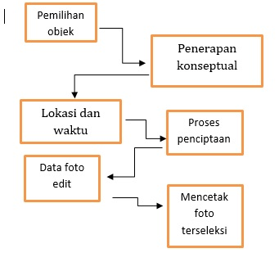
Bagan 1 Proses Penciptaan.
Makna dari ingatan dan keseharian ibu yang telah terlupakan membuat pengkarya memebentuk visual ibu dan panti sosial untuk mengiring opini publik banyaknya kasus anak yang tega menitipkan ibunya ke panti sosial menyebabkan pengkarya ingin mengembalikan ingatan akan peran penting sosok ibu sesungguhnya kepada publik khususnya anak yang telah dan akan menitipkan ibunya ke panti sosial. Berikut beberapa lokasi dan visual sosok ibu yang akan divisualkan dalam bentuk gambar:
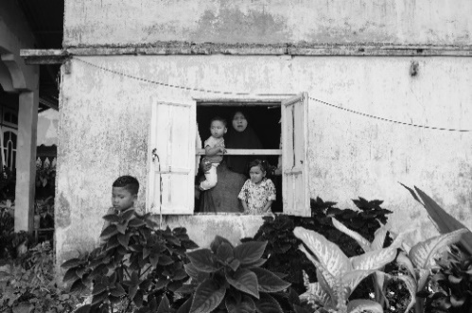
Gambar 1: Rumah
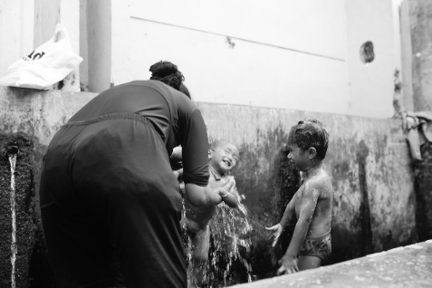
Gambar 2: Persiapan Pemandian
Pada tahap awal pengkarya mencari dan meninjau beberapa lokasi yang berada di luar area panti sosial untuk proses pemotretan karya pendukung di awal yaitu mulai dari kegiatan ibu dirumah dengan anaknya hingga aktivitas keseharian ibu pada umumnya.
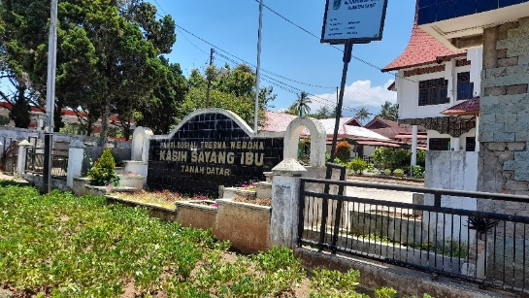
Gambar 3: lokasi panti sosial
Selanjutnya pada lokasi terakir yang pengkarya garap yaitu di panti sosial sendiri untuk inti dari garapan karya yaitu ibu yang berada di panti sosial dengan potret personaliti dan keseharian ibu di panti.
West (2004: 11) menyatakan bahwa fotografi potret merupakan media pengabdian indentisas yang sifatnya sementara karena identitas selalu berubah seiring dengan berjalanya waktu. Indentitas seseorang yang tampak pada foto potret seringkali berkaitan dengan karakter, personalitas, posisi sosial, relasi-relasi, propesi, umur, gender seseorang yang menjadi subjeknya.
Penciptaan sebuah karya selalu didasari oleh sebuah keinginan yang kuat. Bermula dari gagasan dan akirnya dikonsep hingga terwujud menjadi sebuah karya. Karya Ibu dan Panti Sosial dalam fotografi potret menggunakan teknik foto esay. Kemudian bentuk akhir dari karya foto esay tersebut adalah foto yang memiliki cerita.
WUJUD KARYA
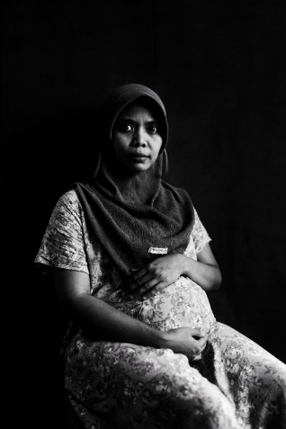
Gambar 4: 9 bulan 10 hari (Canvas 60 x 40 cm)
foto yang berjudul “9 bulan 10 hari”. Hamil, kemudian melahirkan anak adalah momen kegembiraan bagi orang tua khususnya ibu yang mengandung. Ada pasangan yang beruntung segera mendapatkan anak, ada pula yang harus menunggu lama sebelum kerinduan anak akan dijawab oleh tuhan. Kesabaran seorang ibu ketika mengandung selama sembilan bulan sepuluh hari hingga melahirkan seorang bayi. Jasa-jasa seorang ibu serta pengorbanannya yang tidak mungkin tergantikan terlebih dalam hal menahan rasa saki, kegelisahan dan rasa tidaknyaman selama mengandung bayi yang dinantikan oleh seluruh keluarga. Pengkarya mengambil foto ini dengan menggunakan Medium shot /MS agar mendapatkan suasana objek foto terlihat dari kepala sampai pinggang. Dan foto ini dengan menggunakan Suatu pilihan atas bagian tertentu dari keseluruhan pandangan terdahulu (entire). Tahap ini adalah suatu pilihan pengambilan keputusan atas sesuatu yang dinilai paling tepat sebagai ‘point of interest’. Dalam foto ini pengkarya menggunakan lensa 35 mm sony mempermudah pengkarya untuk pengambilan objek secara keseluruhan dengan menggunakan beberapa peraturan kamera di antranya ISO-320, F/2,5, Exposure Time 1/125 sec.
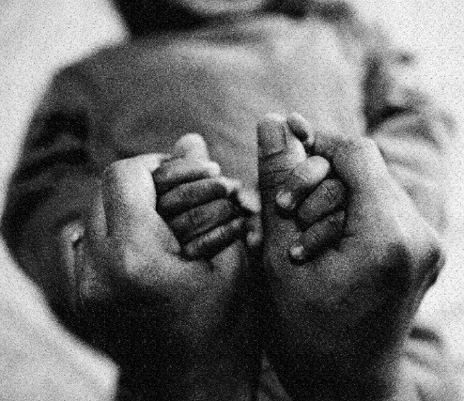
Gambar 5: Pemaaf (Canvas75 x 60 cm)
Memaafkan orang lain terkadang dapat terasa sulit, apalagi jika kesalahan yang orang lain perbuat sudah keterlaluan. Tapi, ibu selalu memaafkan kesalahan anak-anaknya meski kesalahan tersebut tampaknya sudah kelewatan. Misalnya, kita mungkin pernah tidak sengaja membanting pintu kamar di depan ibu kita saat kita dulu bertengkar dengan dirinya. Hal tersebut tentu tidak sopan dan menyakiti perasaan ibu. Saat kita meminta maaf atas kelakuan tidak sopan itu, ibu akan memaafkan dan meminta untuk tidak mengulanginya lagi. Pengkarya mengambil foto ini dengan menggunakan Suatu pilihan atas bagian tertentu dari keseluruhan pandangan terdahulu (Detail). Detail (rinci) Detail yaitu pengambilan gambar secara rinci pengkarya dapat bergerak mendekati objek untuk mendapatkan detail selain itu pengkarya juga dapat berinteraksi dengan subjek secara lansung. Dalam foto ini pengkarya menggunakan lensa 35 mm sony mempermudah pengkarya untuk pengambilan objek secara keseluruhan dengan menggunakan beberapa peraturan kamera di antranya ISO-1000, F/1,7, Exposure Time 1/80 sec.
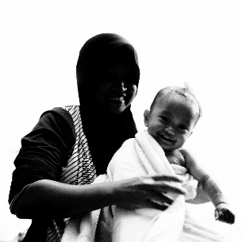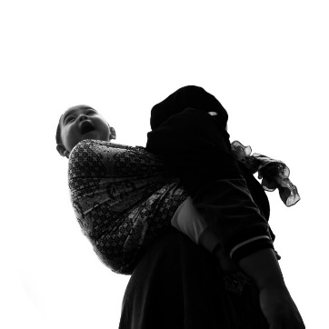
Gambar 6: Kemanapun (Canvas 50 x 50 cm)
Bisa menggendong bayi tercinta, orang tua mana yang tidak bahagia? Tapi kalau harus menggendong terus-terusan, tentu repot juga. Apalagi kalau bayi kerap menangis bila diturunkan dari gendongan. kenyamanan di dalam rahim ibu yang gelap, hangat dan nyaman tiba-tiba berubah dengan dunia yang asing, terang dan bising. Gendongan hangat ibu lah yang bisa membuatnya merasa aman, nyaman dan tenang. Pengkarya mengambil foto ini dengan menggunakan Medium shot /MS agar mendapatkan suasana objek foto terlihat dari kepala sampai pinggang dan pengkarya menggunakan Angle (sudut) Sudut pandang berperan penting bagi pengkarya, sudut pengambilan dari berbagai macam arah dari atas, dekat dan bawah. Dalam foto ini pengkarya menggunakan lensa 35 mm sony mempermudah pengkarya untuk pengambilan objek secara keseluruhan dengan menggunakan beberapa peraturan kamera di antranya ISO-50, F/2,5, Exposure Time 1/250 sec.
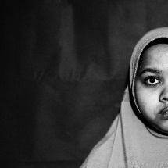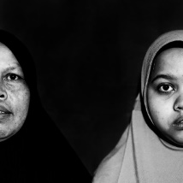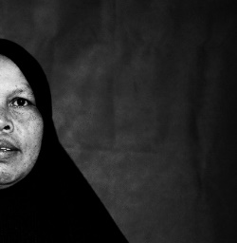
Gambar 7: Rupa (Canvas 50 x 50 cm)
Bentuk kasih sayang, seperti pelukan, kecupan hangat, belaian dan dukungan yang diberikan oleh orang tua kita tidak pernah kedaluarsa pengaruhnya sampai berapa pun umur kita. Anak yang tumbuh dengan banyak belaian dan pelukan akan mejadi anak yang lebih peka dan penuh kasih sayang terhadap sesama. Namun yang pengkarya lihat setelah dewasa kedekatan itu mulai memudar disebabkan si anak yang sudah mulai sibuk dengan kesibukannya masing-masing. Pengkarya mengambil foto ini dengan menggunakan Close up/CU Pengambilan gambar yang khusus memperlihatkan wajah, disini pengkarya melakukan pengambilan hanya dan memperlihatkan ekspresi dari seorang ibu ketika hidup dengan kesendirian. Dalam foto ini pengkarya menggunakan lensa 35 mm sony mempermudah pengkarya untuk pengambilan objek secara keseluruhan dengan menggunakan beberapa peraturan kamera di antranya ISO-640, F/1,4, Exposure Time 1/30 sec.
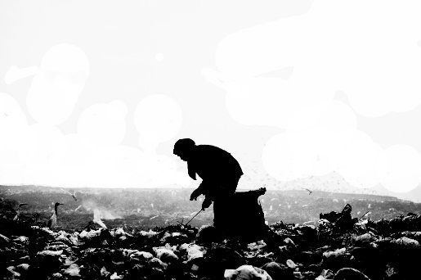
Gambar 8: Berkah (Canvas 100 x 80 cm)
Keberadaan kita saat ini adalah berkah yang dibawa oleh kedua orang tua melalui perjuangan bertaruh nyawa. Sebagai seorang anak, kita dicintai dan disayangi orang tua tanpa pamrih. Mereka membesarkan kita dengan hati ikhlas dan penuh susah payah. Orang tua rela mempertaruhkan nyawa hanya untuk memastikan kebutuhan anak-anak terjaga. Mengenangkan kebaikan orangtua sesungguhnya juga berkaca pada diri sendiri. Suatu saat, kita pun akan menjadi orangtua. Setiap perbuatan pasti akan kembali kepada pembuatnya. Pengkarya mengambil foto ini dengan menggunakan Long shot/LS agar mendapatkan suasana objek foto terlihat keseluruhan. Dalam foto ini pengkarya menggunakan lensa 35 mm sony mempermudah pengkarya untuk pengambilan objek secara keseluruhan dengan menggunakan beberapa peraturan kamera di antranya ISO-320, F/2,8, Exposure Time 1/125 sec.
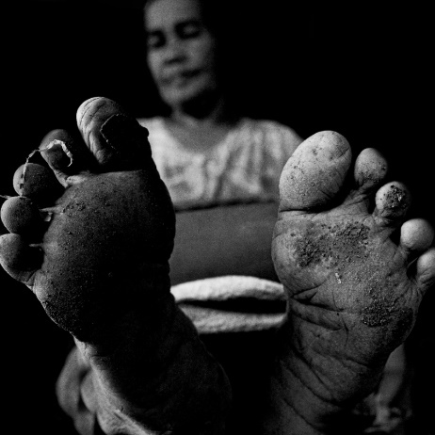
Gambar 9: Rupa (Canvas 50 x 50 cm)
Ibu memiliki peranan yang sangat penting bagi anak. Para Ibu dikuatkan bahunya untuk menjaga sang buah hati. Hatinya dilembutkan untuk memberi rasa aman, dan diteguhkan kepribadiannya untuk terus berjuang saat yang lain menyerah. Siapa yang tidak mengenal namanya? Bahkan saat namanya disebut, wajah seseorang yang selama ini mengasuh kita akan seketika muncul dalam pikiran. Semesta mengenal kata ibu, meski dengan bahasa yang berbeda. Beberapa makhluk hidup mungkin menyebutnya sebagai induk. Sedangkan manusia, akan menyebutnya dengan berbagai penggilan. Pengkarya mengambil foto ini dengan menggunakan Suatu pilihan atas bagian tertentu dari keseluruhan pandangan terdahulu (Detail). Detail (rinci) Detail yaitu pengambilan gambar secara rinci pengkarya dapat bergerak mendekati objek untuk mendapatkan detail selain itu pengkarya juga dapat berinteraksi dengan subjek secara lansung. Dalam foto ini pengkarya menggunakan lensa 35 mm sony mempermudah pengkarya untuk pengambilan objek secara keseluruhan dengan menggunakan beberapa peraturan kamera di antranya ISO-320, F/2,5, Exposure Time 1/125 sec.
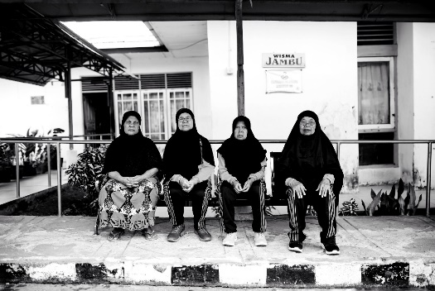
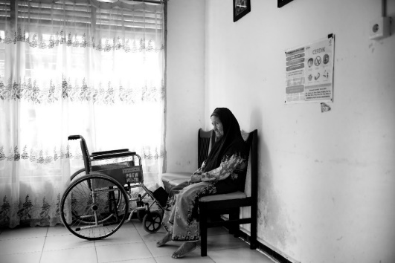
Gambar 10: Usia Lanjut (Canvas 60 x 40 cm)
Ibu adalah sosok orang tua yang paling wajib dihormati. Terlebih, jika ibu sudah memasuki usia tua tak jarang anak-anaknya menemuinya di Panti Jompo. Padahal jasa ibu tidak bisa dihitung, mulai dari melahirkan sampai membesarkan anaknya. Ketika mereka sudah lanjut usia, mereka membutuhkan kasih sayang, perawatan, dan perlakuan ikhlas dari anaknya, sebagai mana mereka merawat anaknya dari kecil. Hampir seluruh keluarga, ketika orang tuanya sudah mulai menginjak usia lanjut, kesehatan sudah mulai melemah, daya ingat menurun, tibalah saatnya bagi anak-anaknya untuk merawat orang tuanya, dan memberi perhatian lebih banyak dan sungguh-sungguh. Pengkarya mengambil foto ini dengan menggunakan Grup shot, yaitu teknik agar mendapatkan suasana objek foto terlihat keseluruhan, Dalam foto ini pengkarya menggunakan lensa 35 mm sony mempermudah pengkarya untuk pengambilan objek secara keseluruhan dengan menggunakan beberapa peraturan kamera di antranya ISO-200, F/2,5, Exposure Time 1/125 sec.
KESIMPULAN DAN SARAN
1.Kesimpulan
Pengkarya menyimpulkan bahwa dengan Fotografi Potret ibu dan panti sosial ini menjadi penekanan dalam menciptakan sebuah karya fotografi potret terletak pada bagaimana menciptakan ingat-ingatan dalam fotografi potret dengan menonjolkan pribadi-pribadi sosok Ibu untuk melahirkan kembali peran penting sosok Ibu sesungguhnya. Tujuan akhir dari penciptaan karya ini adalah untuk menumbuhkan kesadaran tersebut untuk anak-anak yang tega menelantarkan Ibunya. Semakin menuanya usia orang tua maka mereka semakin membutuhkan tempat untuk berlindung dan mendapatkan kasih sayang terutama dari keluarga. Keluarga sebagai orang terdekat dengan lansia merupakan sebuah bentuk pertolongan praktis dan konkrit. Salah satu bentuk dukungan yang dapat diberikan keluarga berupa dukungan instrumental, seperti memfasilitasi kebutuhan lansia. Seiring bertambahnya usia, upaya untuk memberi perlakuan manusiawi orang tua usia lanjut dilakukan dengan menempatkan mereka di panti jompo. Di panti ini orang tua usia lanjut itu mendapat perawatan intensif. Sebaliknya, di lingkungan keluarga, umumnya karena kesibukan, tak jarang anak-anak serta sanak keluarga tak berkesempatan untuk memberikan perawatan yang sesuai bagi kebutuhan pada orang tua umur lanjut tersebut. Di satu sisi manusia yang sudah berusia lanjut memiliki sikap dan tingkah laku yang berbeda dengan mereka yang masih muda.
2. Saran
Penciptaan karya fotografi potret, pengakarya harus mampu memberikan masukan baik berupa saran-saran yang bermanfaat bagi pembaca dan semua pihak yang berkaitan dengan penciptaan karya ini. Adapun saran-saran dari pengkarya yaitu Saran bagi anak agar selalu sabar dan taat dalam merawat orang tua dan berusaha selalu bersikap tabah atas menghadapi segala cobaan dalam merawat orangtua baik dalam keadaan sakit maupun sehat, keadaan normal atau sudah pikun. Baik dari segi mendoakan orangtua untuk kebaikan dunia dan akhirat.
DAFTAR RUJUKAN
Ajidarma, Seno Gumira. (2007). Kisah Mata. Yogyakarta: Galangpress
Irwandi, Apriyanto, Muh, Fajar. (2012). Membaca Fotografi Potret. yogyakarta: Gama Media
Lewis, G. (1991). Photojournalism, Content and Technique. California
McGrawHill. McGovern, T. (2003). Belajar Sendiri Fotografi Hitam Putih dalam 24 Jam. Yogyakarta: Penerbit ANDI
McCurry, Steve. 2010. Steve McCurry Untold: The Stories Behind the Photographs, Phaidon
Nugroho, R. A. (2006). Kamus Fotografi. Yogyakarta: Penerbit ANDI
Saputra, R. N. A. (2018). Pendidikan Anak Kaum Marginal Di Sekolah Gajahwong Dalam Fotografi Dokumenter Hitam Putih (Doctoral dissertation, Institut Seni Indonesia Yogyakarta).
Setiyanto, P. W., & Irwandi, I. (2017). Foto Dokumenter Bengkel Andong Mbah
Soelarko, RM. (1990). Komposisi Fotografi. Bandung: Balai Pustaka.
Soejono, Soeprato. (2007). Pot-pourri fotografi. Jakarta: Universitas Trisakti
Wijaya, Taufan. (2018). Literasi Visual. Jakarta: Gamamedia Pustaka Utama
Wijaya, Taufan. (2016). Photo Story Handbook: Jakarta: Gamamedia Pustaka Utama
Yunus, S. (2010). Jurnalistik Terapan. Jakarta: Ghalia Indonesia

